Министерство образования и науки РФ

Федеральное автономное бюджетное образовательное учреждение высшего образования

«Омский государственный технический университет»

|  |  |
| --- | --- |
| Факультет (институт) | *Информационных технологий и компьютерных систем* |
|  |  |
| Кафедра | *Прикладная математика и фундаментальная информатика* |
|  |  |

**Лабораторная работа 2**

|  |  |
| --- | --- |
| по дисциплине | ***Алгоритмизация и программирование*** |
|  |  |
| на тему | Разработка программы «Расчет и построение графиков функций, решение нелинейного уравнения и вычисление интеграла» |

Пояснительная записка

|  |  |  |  |  |  |  |  |  |  |  |
| --- | --- | --- | --- | --- | --- | --- | --- | --- | --- | --- |
|  |  |  | **Студента** | | Фомина Елизавета Владимировна | | | | | |
|  |  |  |  | | фамилия, имя, отчество полностью | | | | | |
|  |  |  | Курс | *1* |  | Группа | | ФИТ-**232** | | |
|  |  |  |  |  |  | |  |  | |  |
|  | | | **Направление (специальность)** | | | | | ***02.03.02*** | | |
|  | | | *Фундаментальная информатика и информационные технологии* | | | | | | | |
|  |  |  | код, наименование | | | | | | | |
|  |  |  | Руководитель | | ***ст. преподаватель*** | | | | | |
|  |  |  | ученая степень, звание | | | | | |
|  |  |  | ***Федотова И.В.*** | | | | | | | |
|  |  |  | фамилия, инициалы | | | | | | | |
|  |  |  | Выполнил | |  | | | | | |
|  |  |  | дата, подпись студента | | | | | |
|  |  |  |  | | | | | | | |
|  |  |  |  | | | | | |  | |

|  |  |  |  |  |  |
| --- | --- | --- | --- | --- | --- |
|  |  |  |  |  |  |

Омск 2023

Содержание

1. ЗАДАНИЕ 3

2. ОБЩАЯ СХЕМА АЛГОРИТМА 4

3. ТЕКСТ ПРОГРАММЫ НА C# 5

4. ПРИМЕР РАБОТЫ 6

**1. ЗАДАНИЕ №4**

Вычислить значение функции в зависимости от интервала, в который попадает вводимый с клавиатуры аргумент:

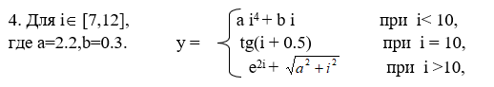

**2. ОБЩАЯ СХЕМА АЛГОРИТМА**

Лабораторная работа состоит из вычисления функции с помощью программы, написанной на языке C#

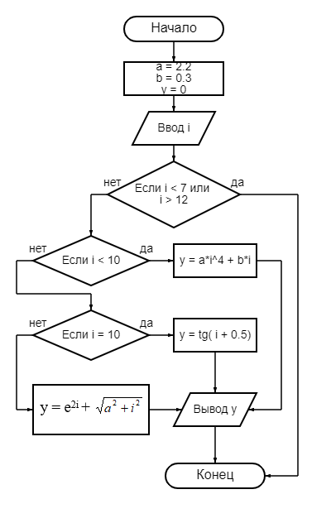

Рисунок 1 – Общая схема алгоритма

**3. ТЕКСТ ПРОГРАММЫ НА C#**

using System;

class IfFunction

{

public static void Main()

{

double a = 2.2, b = 0.3, y = 0;

Console.WriteLine("Введите i");

double i = Convert.ToDouble(Console.ReadLine());

if (i < 7 || i > 12) { Console.WriteLine("Вы ввели недопустимое значение i (i принадлежит [7,12])"); }

else if (i < 10)

{

y = a * Math.Pow(i, 4) + b * i;

Console.WriteLine("y = {0}", y);

}

else if (i == 10)

{

y = Math.Tan((i + 0.5) * Math.PI / 180);

Console.WriteLine("y = {0}", y);

}

else

{

y = Math.Pow(Math.E, 2 * i) + Math.Sqrt(a * a + i * i);

Console.WriteLine("y = {0}", y);

}

}

}

**4. ПРИМЕР РАБОТЫ**

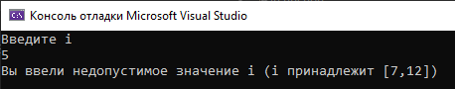

Рисунок 2 – Результат работы программы при i=5

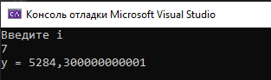

Рисунок 3 – Результат работы программы при i=7

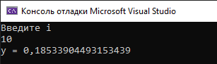

Рисунок 4 – Результат работы программы при i=10

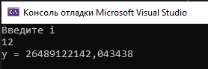

Рисунок 5 – Результат работы программы при i=12

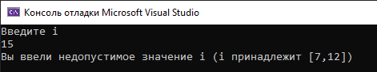

Рисунок 6 – Результат работы программы при i=15